МИНИСТЕРСТВО НАУКИ И ВЫСШЕГО ОБРАЗОВАНИЯ  
РОССИЙСКОЙ ФЕДЕРАЦИИ

Федеральное государственное бюджетное образовательное

учреждение высшего образования

**«Рязанский государственный радиотехнический университет**

**Имени В. Ф. Уткина»**

Факультет вычислительной техники

Кафедра вычислительной и прикладной математики

Отчёт по практической работе №2

по дисциплине:  
“Моделирование”

по теме:

“Проверка качества генераторов псевдослучайных чисел”

Выполнил: студент гр. 242  
Фокин А.М.

Проверил: Анастасьев А. А.

Рязань 2025

Цель работы:

Используя результаты, полученные при выполнении практического занятия 1, проверить качество последовательности псевдослучайных чисел с помощью критерия Пирсона, Колмогорова, а также критерия теста длины серий нулей, разделительный элемент p = 0,65



Для выполнения задания была модифицирована программа из первой лабораторной работы:  
<https://github.com/fokaqqe/Modeling-practical-tasks/blob/main/lab1/lab1-fokin-242.py>  
  
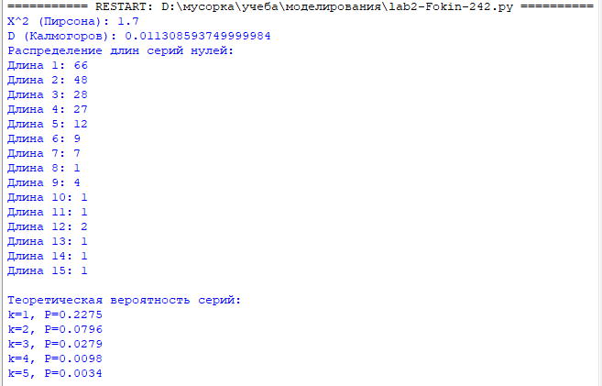

*Рис. 1 - результат работы программы*

В результате проверки качества последовательности псевдослучайных чисел были получены следующие результаты.

По критерию Пирсона значение статистики составило X² = 1.7, что меньше критического значения 16.9 при числе степеней свободы 9 и уровне значимости 0.05.

По критерию Колмогорова получено значение D = 0.0113, что также меньше критического уровня 0.043, рассчитанного для объема выборки 1000 при уровне значимости 0.05.

Анализ по тесту длины серий нулей (при p = 0.65) показал, что распределение длин серий в целом соответствует теоретической модели хотя в выборке, встречаются и относительно длинные серии. Существенных нарушений случайности при этом не выявлено.

Вывод: результаты всех трёх критериев подтверждают, что сгенерированная последовательность обладает статистическими свойствами, близкими к равномерному распределению, и может считаться качественной для практического применения.

Ответ на вопрос 3:

В чем сущность критерия χ2 Пирсона?

Сущность критерия χ² Пирсона: проверка того, насколько наблюдаемое распределение данных совпадает с теоретическим. Значение статистики χ2 сравнивается с критическим значением распределения χ2.  
Если оно превышает критическое, гипотеза о соответствии распределений отвергается.

Код программы

import random

import matplotlib.pyplot as plt

import math

N = 1000

m = 10

Y0 = 7

a, c, M = 1229, 1, 2048

# лкг

Y = [Y0]

for i in range(1, N):

next_val = (a * Y[i-1] + c) % M

Y.append(next_val)

X = [y / M for y in Y]

# 1. Критерий Пирсона

counts = [0] * m

for x in X:

index = int(x * m)

if index == m:

index = m - 1

counts[index] += 1

expected = N / m

chi2 = sum((obs - expected) ** 2 / expected for obs in counts)

print("X^2 (Пирсона):", chi2)

# 2. Критерий Калмогорова

X_sorted = sorted(X)

D = max(abs((i+1)/N - X_sorted[i]) for i in range(N))

print("D (Калмогоров):", D)

# 3. Тест длины серий нулей

p = 0.65

binary = [0 if x <= p else 1 for x in X]

# серии нулей

series_lengths = []

count = 0

for bit in binary:

if bit == 0:

count += 1

else:

if count > 0:

series_lengths.append(count)

count = 0

if count > 0:

series_lengths.append(count)

from collections import Counter

series_count = Counter(series_lengths)

print("Распределение длин серий нулей:")

for length, freq in sorted(series_count.items()):

print(f"Длина {length}: {freq}")

print("\nТеоретическая вероятность серий:")

for k in range(1, 6):

print(f"k={k}, P={((1-p)**k) * p:.4f}")